Державне некомерційне підприємство «Національний університет
«Київський авіаційний інститут»
Факультет комп’ютерних наук та технологій
Кафедра інженерії програмного забезпечення


Лабораторна робота № 4

з дисципліни «Програмування для Інтернет»
На тему: «Використання CSS для стилізації елементів.»

Виконав студент групи: Б-121-23-4-ПІ
Спеціальності:
121 «Інженерія програмного
забезпечення»
Яременко Артем Миколайович

Перевірив викладач кафедри ІПЗ:
Ткаченко Костянтин Олександрович

Київ 2026
Мета роботи: набути практичних навичок створення різних типів списків у HTML, навчитися застосовувати CSS для вибіркового форматування елементів (за порядковим номером, позицією в списку), а також опанувати створення сторінок із використанням стилів.

Завдання
- Створити три списки різних типів: ваші улюблені ігри (5+ елементів); ваші улюблені фільми, серіали або аніме (10+ елементів); ваші улюблені предмети та їх короткий опис (3+ предмети). За допомогою CSS виділити іншим кольором тексту або фону: у першому списку кожний другий елемент; у другому - кожен третій, починаючи з другого; у третьому - перший та останній.
- Створити сторінку з календарем на один місяць. Місяць - місяць вашого народження в цьому році. Колір шрифта звичайних дат поточного місяця - чорний, святкових днів - червоний, вихідних днів - зелений, вашого дня народження - на ваш вибір. Колір шрифта попереднього та наступного місяців - сірий. Оформлення зробити за допомогою CSS. Не використовувати класи та ідентифікатори. Варіант зовнішнього вигляду - calendar.jpg.

Хід роботи
Було зроблено аналіз та створення HTML-коду для трьох різних типів списків: ненумерованого списку для улюблених ігор, нумерованого списку для улюблених фільмів, серіалів та аніме, а також описового списку для улюблених предметів з коротким описом. Для стилізації елементів було використано CSS-псевдокласи :nth-child() для виділення кожного другого елемента у списку ігор, кожного третього, починаючи з другого, у списку фільмів, та псевдокласи :first-of-type і :last-of-type для виділення першого та останнього предмета у списку предметів. Стилі задавали різні кольори фону та тексту, що дозволило візуально розрізняти вибрані елементи (Рис. 1, 2).
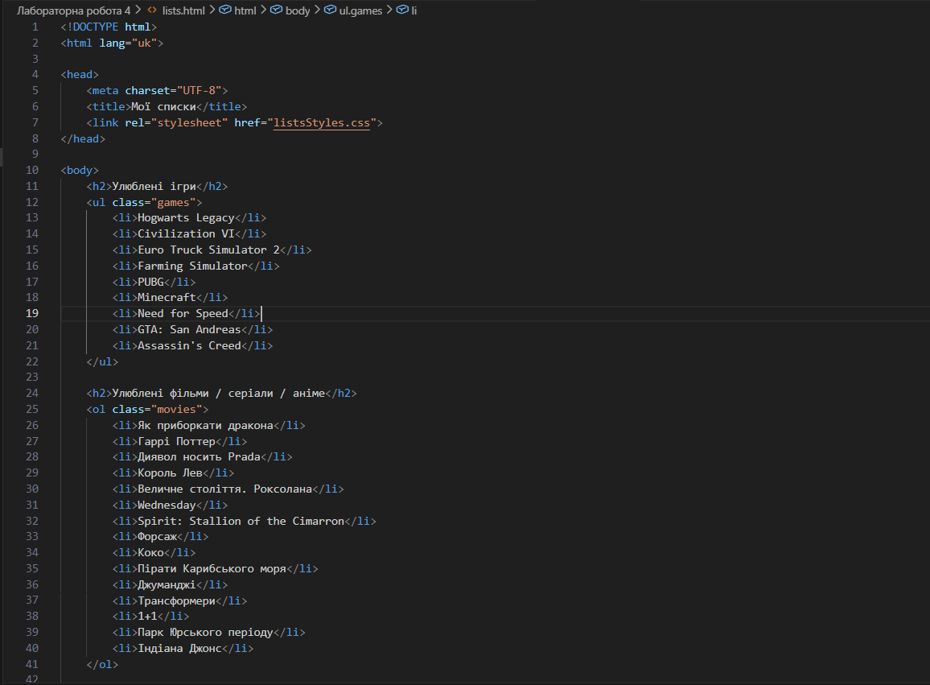
Рис. 1. Списки ігор, фільмів предметів
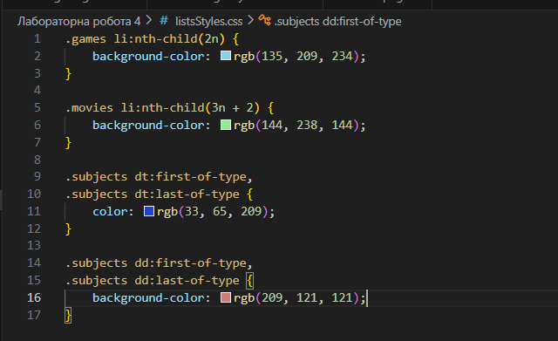
Рис. 2. Стилі для виділення рядків списків
Було отримано веб-сторінку, на якій усі три списки відображаються з відповідною стилізацією: у списку ігор кожен другий елемент має блакитний фон, у списку фільмів кожен третій, починаючи з другого, виділений зеленим фоном, а у списку предметів перший та останній елемент мають змінений колір тексту та фону. Це дозволило наочно побачити правильне застосування CSS-псевдокласів та ефективно демонструє роботу зі списками різного типу (Рис. 3).

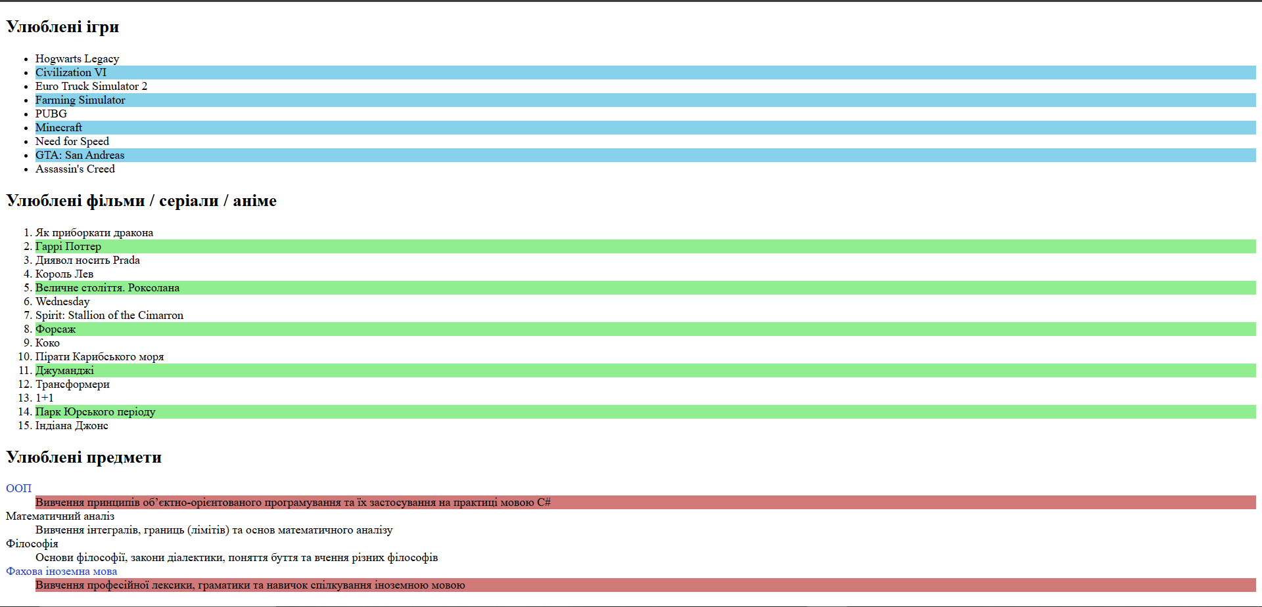
Рис. 2. Сторінка зі списками
Було зроблено створення HTML-сторінки з календарем на березень 2026 року, використовуючи таблицю для розмітки днів тижня та чисел місяця. Для оформлення застосовано CSS без класів та ідентифікаторів: встановлено чорний колір для звичайних днів поточного місяця, червоний для святкових днів, зелений для вихідних, синій для дня народження та сірий для дат попереднього та наступного місяців. Використано псевдокласи :nth-child() та :last-child для точкового виділення певних комірок таблиці відповідно до вимог завдання (Рис. 4, 5).
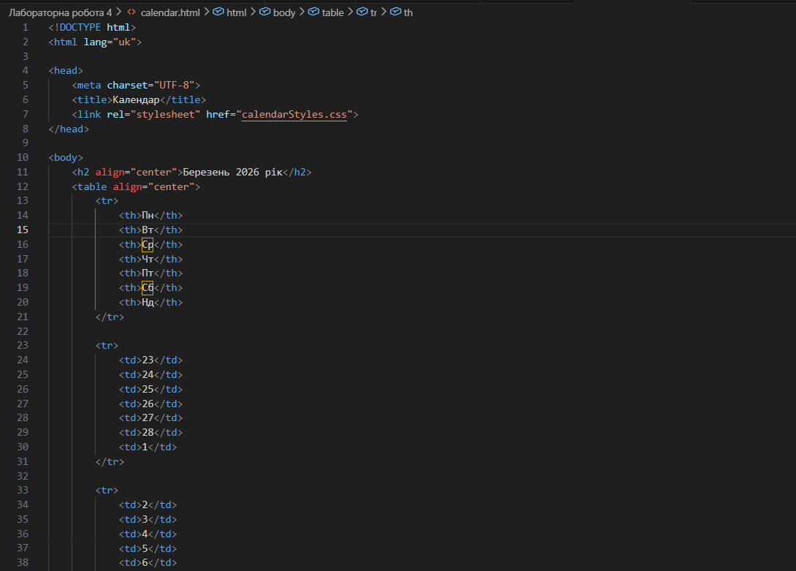
Рис. 4. Розмітка таблиці календаря
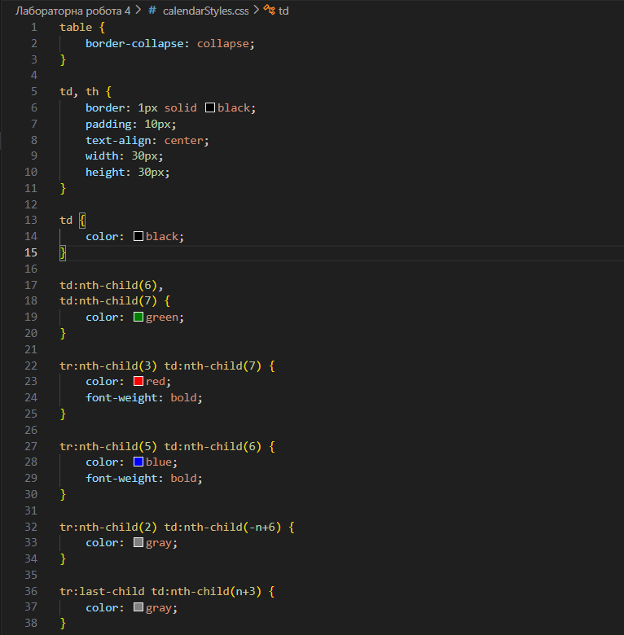
Рис. 5. Стилі виділення днів
Було отримано веб-сторінку з календарем, де дні поточного місяця відображаються чорним кольором, вихідні виділені зеленим, святковий день виділений червоним, день народження виділений синім, а дати попереднього та наступного місяців відображаються сірим кольором. Календар відповідає зразку зовнішнього вигляду та наочно демонструє застосування CSS для стилізації окремих елементів без використання класів і ідентифікаторів (Рис. 6).

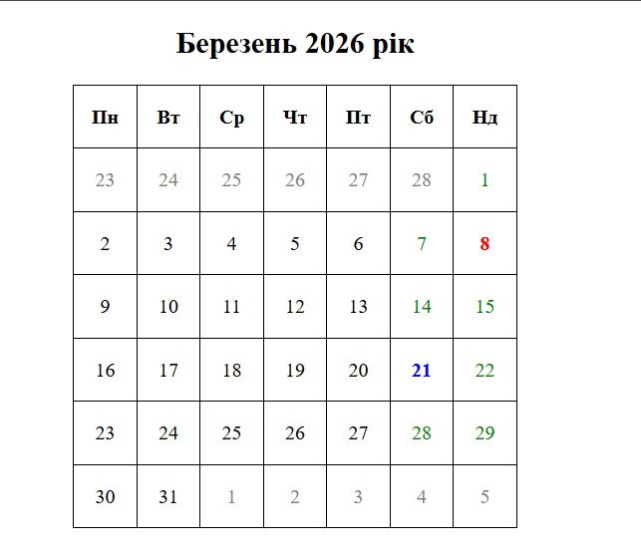
Рис. 6. Календар березня

Висновки
У ході виконання лабораторної роботи було закріплено практичні навички створення різних типів списків та сторінок із календарем у HTML, а також застосування CSS для вибіркового форматування елементів.
Використання псевдокласів дозволило ефективно виділяти окремі елементи списків та комірки календаря за різними критеріями, без застосування класів і ідентифікаторів.
Отримані результати демонструють правильне оформлення веб-сторінок, наочно показують роботу з кольором тексту та фону, а також підтверджують засвоєння принципів стилізації HTML-елементів за допомогою CSS. Робота сприяла розвитку навичок структурованого кодування та візуального оформлення контенту в браузері..

